ضمیمۀ I: معرفي آزمايشگاه هيدروليك دلفت

1) مقدمه
در بررسي فرآيند پديدههاي طبيعي و فيزيكي، همواره تحقيقات آزمايشگاهي به دليل مزايايي كه دارد جايگاه ويژه در امر تحقيق و پژوهش به خود اختصاص داده است و حتي امروزه با وجود پيشرفت روز افزون استفاده از امكانات مدل سازيهاي عددي، به علت ماهيت عملي كارهاي تجربي، اهميت بارز و خاص خود را همچنان حفظ نمودهاند. اكثر تحقيقات آزمايشــگاهي در مهندسي دريايي مربوط به امواج و جريانات سطحي ميباشد. يكي از آزمايشگاههاي بزرگ و مجهز به آخرين تكنولوژي روز دنيا كه در اين زمينهها فعال است، آزمايشگاه كانال موج دلتا ميباشد. در اين پايان نامه در چندين قسمت از بخشي از دادههاي جمعآوري شده در اين آزمايشگاه براي تحليل و بررسي استفاده شده است، بنابراين در اين فصل به معرفي اين آزمايشگاه و نحوه انجام آزمايشات مورد استفاده قرار گرفته شده، پرداخته ميشود.
2) آزمايشگاه هيدروليك دلفت
در طي ماههاي سپتامبر و اكتبر سال 1993 يك سري آزمايشات تجربي بار گذاري موج روي دو استوانه مدور با مقياسي بزرگ در كانال موج دلتاي آزمايشگاه هيدروليك دلفت انجام شده است استوانهها در دو وضعيت افقي و قائم و تحت اثر جريان و امواج تصادفي و تناوبي و نيز تركيب هر دو حالت، با شرايط سطحي استوانه صاف و زبر و نيمه زبر مورد آزمايش قرار گرفتهاند. البتــه در ايــن پايان نامه، دادههاي مربوط به نمونههاي قائم مورد بررسي واقع شدهاند. آزمايشات توسط مراكز SERC,EC و HSE انجام شدهاند و مراكز علمي دانشگاه سيتي انگلستان، آزمايشگاه هيدروليك دلفت هلند، دانشگاه هريوت – وات انگلستان، دانشگاه سلطنتي علوم، صنعت و داروسازي انگلستان، دانشگاه لي هاور فرانسه، دانشگاه ليورپول انگلستان و دانشگاه نيوكاسل انگلستان در اين پروژه شركت داشتهاند [20]. بخش وسيعي از آزمايشات در طول 6 هفته دوره آزمايش انجام گرفتهاند.
3) شرايط و موقعيت كانال موج دلتا
كانال موج دلتاي آزمايشگاه هيدروليك دلفت در كشور هلند و در شمال شرقي منطقه Polder قرار گرفته است. كانال تقريباً به ابعاد 250 متر طول و 5 متر عرض و با عمق 5 متر آب، ميباشد. امواج توسط يك مولد موج قابل برنامه ريزي توليد شده و انرژي آن در انتهاي كانال به واسطه وجود شيب و ساحل بتني كه در سوي ديگر كانال قرار دارد مستهلك ميشود. امواج منظم قابل توليد داراي پريودي در محدوده 3 تا 10 ثانيه و ارتفاع بالغ بر 2 متر ميباشند. و براي آزمايشات موج تصادفي از طيف Jonswap استفاده شده كه با شرايط طبيعي درياي شمال مطابقت داشته و در عمل كاربرد زيادي دارد. در فصلهاي بعدي به اين طيف اشاره بيشتري شده است. در قسمتهاي فوقاني ديوارههاي كانال موج، ريلهاي طولي نصب شده است كه امكان حركت ماشين يدك كش را فراهم ميسازد اين يدك كش داراي ابعاد تقريبي 6 متر در 8 متر بوده و پايه متحرك به آن متصل شده است. يدك كش به كمك دو موتور الكتريكي حركت مي‌كند كه مي‌تواند به سرعت ثابت يك متر بر ثانيه برسد لازم به ذكر است كه با حركت دادن پايه‌ها، شبيه سازي جريان دريايي در دو حالت مثبت و منفي صورت مي‌گيرد. ماكزيمم فاصله حمل استوانه توسط يدك كش در حدود 110 متر مي‌باشد [20].
4) نمونه‌هاي استوانه‌اي آزمايشات
در طي انجام آزمايشات، دو استوانه به قطرهاي 210 و500 ميلي متر مورد استفاده قرار گرفته‌اند. موفقيت فيزيكي استوانه‌ها و ابزار آلات اندازه‌گيري با يك دستگاه مختصات كارتزين مشخص مي‌شوند كه مبدأ آن در سطح متوسط آب (Mean water level) و در خط مركزي كانال قرار دارد و جهت محور x از طرف مولد موج به سمت ساحل بتني در نظر گرفته مي‌شود (شكل 1).

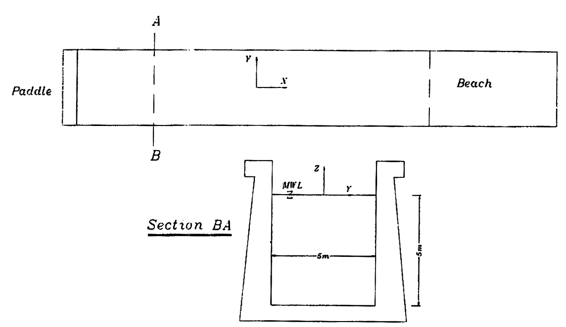

شكل (1) طرح شماتیک کانال موج دلتا [20]

شكل (2) نيز ازتفاع عمومي استوانه‌ها را كه در داخل كانال نصب شده‌اند، نشان مي‌دهد. استوانه بزرگ داراي دو روكش اندازهگيري نيرو (نيرو سنج) در ترازهاي 5/1 و5/2 متري زير سطح متوسط آب مي‌باشد. طول روكش‌هاي نيرو سنج نصف قطراستوانه (0.5D) مي‌باشد و هر كدام نيروها را در دو جهت انتشار موج (x) و جهت عمود بر آن (y) يعني نيروهاي جانبي اندازه‌گيري مي‌كنند.
استوانه كوچك نيز جمعاً 5 نيرو سنج دارد كه جهارتايشان زير سطح متوسط آب هستند. بايد توجه داشت كه دو نيرو سنج بالائي در استوانه كوچك كاملاً بيرون از سطح آب هستند و بالاترين نيرو سنج يا هرگز مستغرق نمي‌شود و يا به طور متناوب بعضي اوقات در ميان امواج بزرگ بيرون از آب قرار مي‌گيرد.
سرعت جريان در هر لحظه در ارتفاع مشابه نيرو سنج‌ها به كمك جريان سنج اندازه‌گيري شده و شتاب ذرات آب هم با مشتق گيري از داده‌هاي سرعت حساب مي‌گردد [20].

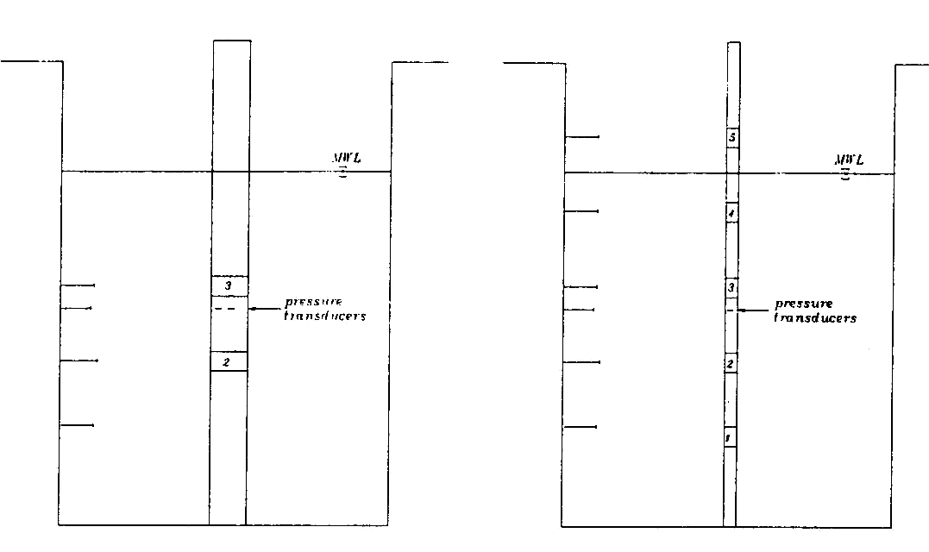

شكل (2) نمایش شماتیک نصب هر دو استوانه داخل کانال [20]

1-4) جهت استوانه‌ها
استوانه‌ها در دو حالت افقي و قائم مورد آزمايش قرار گرفتند كه در اين پايان نامه استوانه‌هاي قائم مورد توجه قرار داده شده اند. در طي آزمايشات مربوط به استوانه قائم، هر دو استوانه يكبار در وضعيت ثابت و يكبار هم سوار بر يك ماشين متحرك (يدك كش) در داخل كانال راه اندازي شدند.

2-4) شرايط سطح بدنه استوانه‌ها
1-2-4) سطح صاف
استوانه كوچك از فولاد ضد زنگ ساخته شده و سطح دوار آن به مانند يك سطح صاف هيدروليكي رفتار مي‌كند. بر روي سطح استوانه بزرگ يك لايه پارچه سمباده ريز ضد آب چسبيده است كه يك سطح تقريباً زبر و با ضريب زبري K/D =0.00012 بدست مي‌دهد كه اين شرايط سطحي من بعد حكم يك سطح صاف را خواهد داشت.
2-2-4) سطح زير
زبريهاي ايجاد شده براي نمونه‌ها، متشكل از دو پوسته نيمه استوانه‌اي كاملاً شبيه هم مي‌باشند، در مقاطعي به طول 0.5D به استوانه چسبيده‌اند. روي اين پوسته‌ها يك آرايش تصادفي از اهرام راست گوشه با اندازههاي مختلف كه ارتفاع آنها معادل بعدشان در قاعده است، بكار گرفته شده است. هر مقطع دايروي شامل هرمهاي 10،20،30 ميليمتري به ترتيب به تعداد 320، 220و138 عدد مي‌باشد كه در اين حالت سطح استوانه ضريب زبري نسبي K/D =0.038 را خواهد داشت. به دليل نوع ساختار عناصر زبر، قطر خالص استوانه‌ها براي اين آزمايشات در مورد استوانه بزرگ 513 ميلي‌متر و در حالت استوانه كوچك 216 ميلي متر در نظر گرفته مي‌شود.
3-2-4) سطح با زبري جرئي
در آزمايشات، اين حالت براي استوانه بزرگ در نظر گرفته شده بود. از آنجائيكه در اين پايان نامه از دادههاي مربوط به اين وضعيت سطح استفاده نميشود، به آن اشارهاي نميگردد.
5) شرايط جريان و امواج
1-5) جريان يكنواخت
آزمايشات مربوط به جريان يكنواخت تقريباً براي تمام تركيب جهات و شرايط سطحي استوانه انجام گرفته است. سرعت جريان معمولاً رنجي مابين 2/0 تا 1 متر بر ثانيه را پوشش ميدهد. طول مسيري كه در آن حركت انجام ميگيرد. بدون احتساب فاصله لازم براي شتاب گيري و توقف، 120 متر ميباشد.
2-5) امواج منظم
در مجموع 16 حالت مختلف براي شرايط امواج (تقريباً تمام حالات ممكن) مورد آزمايش قرار گرفت. جدول (1) امواج را با تركيبي از پريود و ارتفاعهاي مورد انتخاب كه طبق برنامه انجام شده در طي سال 1984 ميباشد، ارائه كرده است.

جدول (1) شرایط امواج منظم [20]
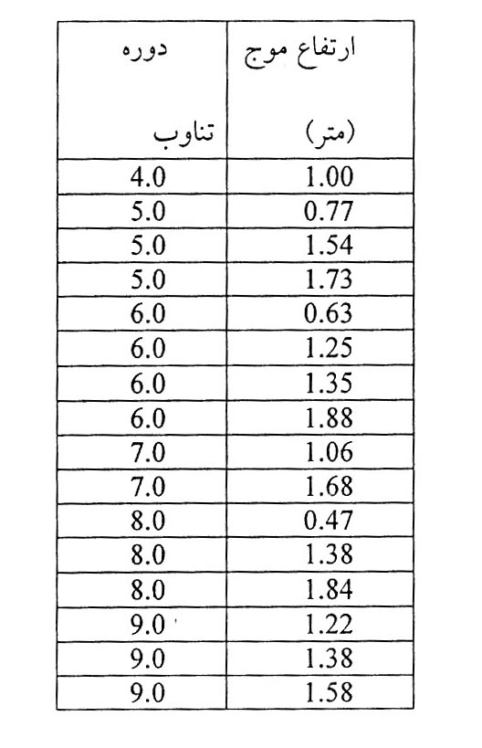

3-5) امواج تصادفي
امواج تصادفي بكار برده شده در اين آزمايشات بر اساس طيف Jonswap بوده است. ارتفاع موج اصلي (H=1.5m) و دوره تناوب پيك (T_{p}=5.98) ميباشد.
4-5) تركيب جريان و امواج
به غير از حالت زبري جرئي سطح بدنه، در بقيه حالات آزمايشات در تركيبي از جريان و موج نيز مورد آزمايش قرار گرفتند. بيشتر آزمايشات انجام شده براي سرعتهاي 5/0 و 1 متر بر ثانيه صورت گرفتند ولي در مورد آزمايشات جريان يكنواخت، هر كدام از فايل دادهها شامل تعدادي از انواع مقادير سرعت متحرك ميباشند. در جدول (2) به طور خلاصه حالتهاي تركيب جريان و امواج آورده شده است.

جدول(2) ترکیب آزمایشات با توجه به نوع جریان و سطح نمونه ها [20]
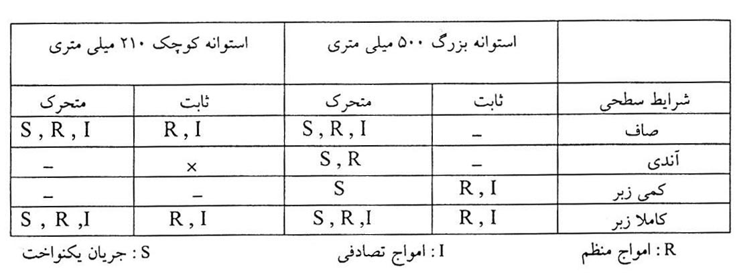

6) سرعت سنجها
سرعت ذرات آب در عمقي مشابه با عمق نيرو سنج ها با دو روش اندازه گيري ميشوند كه يكي بوسيله سرعت سنجهاي (Electromagnatic flow meters)EMF و ديگري توسط سرعت سنجهاي PVM (Perforated ball Velocity meters) انجام ميگيرد. سرعت سنجهاي EMF نسبت به ميدانهاي مغناطيسي بسيار حساس اند از اينرو براي شرايطي كه ممكن است متناوباً در اثر عبور امواج غوطه ور شوند مناسب نيستند. نكتهاي كه در مورد دستگاههاي PVM وجود دارد اين است كه از اين دستگاه بر خلاف دستگاههاي EMF كه سرعت ذرات آب را ثبت ميكنند، نيروي وارده به خود دستگاه PVM را ثبت ميكند و در نتيجه براي محاسبه سرعت ذرات بايد از حل معكوس رابطه مورسيون در مورد آن استفاده كرد.
7) نحوه ذخيره سازي دادهها
دادههاي ثبت شده توسط ابزارهاي اندازه گيري براي هر آزمايش در دو فايل با نام مشابه و با پسوندهاي DAT و SEQ ذخيره شدهاند. فايل با پسوند DAT حاوي دادههاي اندازه گيري شده است كه در فرمت اعداد بر مبناي دو ذخيره شدهاند و فايل با پسوند SEQ نيز حاوي مشخصات كلي آزمايشات و ضرايب اصلاح مربوط در هر آزمايش ميباشند. نام هر فايل نيز به گونهاي شرايط آزمايش را بيان ميكند كه تابع قوانين زير ميباشد:
#Odpsnnw.SEQ
#Odpsnnw.DAT
:(ORIANTATION).O بيانگر جهت استوانه است كه شامل دو حالت O=V حالت قائم و O=H حالت افقي ميباشد.
: (DIAMETTER)d قطر استوانه است به گونهاي كه d=2 (قطر 210 ميلي متر) و d=5 (قطر 500 ميلي متر) ميباشد.
: (POSITION)p وضعيت استوانه است. C متحرك- F ثابت
: (SURFACE STATE)s وضعيت سطوح استوانه. S : صاف، R : زبر، P : جزئي زبر
: (FLIE NUMBER).nn شماره فايل
W : شرايط محيطي جريان: S جريان يكنواخت- R امواج منظم- I امواج تصادفي (نامنظم)
1-7) فايل با پسوند SEQ
اين فايل شامل اطلاعات عمومي راجع به طبيعت آزمايش، ضرايب اصلاح و غيره ميباشد. بخش اوليه اين فايل شامل اطلاعاتي است كه با جمله LOGGING آغاز و با عبارت END:LOGGING خاتمه مييابد و براي تاييد كردن اسم فايل و ارائه شرايط موج خواسته شده و سرعتهاي يدك كش ميباشد.
بخش بعدي، جزئيات چگونگي ذخيره شدن دادهها در فايل DAT را نشان ميدهد. اين بخش نيز توسط دو عبارت END:STO,STO احاطه شده است.
اطلاعات مربوط به فركانس نمونه گيري، تعداد نمونهها، زمان، نسبت A/D و غيره را ميتوان از بخشي كه با جمله GENERAL آغاز و به جمله GENERAL END: ختم ميشود بدست آورد. يك مبدل A/D 12 بيتي در تمام مدت آزمايش به كار برده شده است. فايل با پسوند DAT شامل مقادير A/D ذخيره شده به صورت عدد صحيح 2 بايتي ميباشد (توجه شود كه تمام مقادير دادهها مضربي از 16 هستند).
مبدل به صورت (10-) ولت (lowused) كه با رقم 32768 – (Lowstored) و بهمين صورت (10+) ولت كه با رقم 32757 نشان داده ميشود كاليبره شده است. ولتاژ خوانده شده به وسيله مبدل را ميتوان از مقادير دادهها به صورت زير بدست آورد:
)1) $\text{Volte}=−\text{10}+\text{20}∗\frac{\left(\text{Bits}+\text{32768}\right)}{\left(\text{32768}+\text{32753}\right)}$
زمان كل نمونه گيري به وسيله رقم (HIGH+1) بر حسب ثانيه داده ميشود. FREQ ، فركانس نمونه گيري برحسب هرتز ميباشد.
كل بخشهاي باقيمانده فايل با پسوند SEQ شامل سريهايي است كه با عبارت SERIES,* آغاز و با عبارت END:SERIES پايان مييابند. اين بخشها اسناد، موقعيت فيزيكي، ضريب كاليبره و قرائتهاي علامت صفر را به همان ترتيبي كه دادهها جمع آوري و ذخيره شدهاند تعريف ميكنند. علامت * نام سريها است كه به صورت زير ميباشد:
$\text{CARPULSE}θ1$
سرعت حركت يدك كش $\text{CARSPEED}θ1$
(روي خط قائم) d=w و (روي خط محوري) d=U جريان سنج الكترو مغناطيسي EMF dnn
نيروي محوري FXnn
نيروي عرضي Fynn
ثبت فشار Pnn
بررسي فشار استاتيك PSTATICθ1
(روي خط قائم) d=z و (روي خط محوري): d=x سرعت سنجPVM PVMdnn ابزار اندازه گيري پروفيل سطح آب (ارتفاع موج) $\text{WHM}θ1$
واحد فيزيكي براي پارمترها اندازه گيري شده M/S DIMENSION
در سريها موقعيت (x,y,z) بر اساس محورهاي مرجع كانال ميباشد. و ساير علائم به صورت زير هستند.
علامت صفر در واحدهاي فيزيكي ZEROLEVEL,0.2
CALIBRATION, C1= ,C2= ,Cθ=
ضرايب درجه دوم كاليراسيون در اين آزمايشات فقط ضريب كاليبره C1 و در واحد فيزيكي 1/VOLT بكار برده ميشود.
بنابراين براي هر نمونه داده، مقدار فيزيكي پارامتر به صورت زير قابل استفاده ميباشد:
=C1*VOLTS-ZEROLEVEL واحدهاي فيزيكي
2-7) فايل با پسوند DAT
اين فايل شامل حالت binary دادهها هستند كه به صورت ارقام 2 بايتي ذخيره شدهاند. لازم به ذكر است كه در طي آزمايشات در هر ثانيه 40 عدد ثبت گرديده است. براي استفاده از دادهها بايستي به ترتيبي كه در ادامه شرح داده خواهد شد عمل نمود. ابتدا بايد دادههاي خام را از مبناي دو (binary) به اعداد در مبناي ده (ascii) تبديل كرد. بدين منظور از برنامه Changeb.exe كه جهت اين كار نوشته شده استفاده گرديده است. در اين برنامه ضمن مشخص نمودن نام مسير ذخيره سازي دادهها، و همچنين ستون يا ستونهاي مربوط به دادههاي مورد نياز كه نوع آنها در فايل با پسوند SEQ مشخص ميباشد، بايد ابتدا و انتهاي دادههاي مورد نياز را نيز تعيين كرد. به دليل اينكه در لحظه شروع آزمايش احتمال ايجاد خطا به خاطر اغتشاشات جريان زياد است، بنابراين از دادههائي كه در چند دقيقه اول ثبت شدهاند صرفنظر ميكنيم (زماني در حدود 5 دقيقه) بنابراين با توجه به فركانس 40 هرتر بايد از تعداد 5×60×40=12000 داده ابتدائي صرفنظر كنيم پس سطر شروع تبديل را سطر 12001 انتخاب ميكنيم:
سپس به منظور تحليل و بررسي دادهها فايل تبديل شده را داخل نرم افزار6.5 matlab [2]، ارسال كرده و ضرايب C1 و Zerolevel را با توجه به مطالب اشاره شده، به صورت زير اعمال ميكنيم:
$X=C1\left(−\text{10}+\text{20}\frac{\text{Bits}+\text{32768}}{\text{32768}+\text{32753}}\right)−\text{ZEROLEVEVEL}$(2)
ZEROLEVEL,C1 ضرايب اصلاحي هستند كه براي هر ابزار در فايل SEQ مربوطه داده شدهاند. لازم به ذكر كه در حالتي كه استوانه متحرك مورد آزمايش قرار ميگيرد با توجه به اينكه يدك كش حركت رفت و برگشتي انجام ميدهد و در انتهاي مسير سرعت كاهش يافته و جهت حركت معكوس ميشود، بنابراين بايد دادهها را به گونهاي به دو قسمت تقسيم نمود كه در هر قسمت سرعت حركت يدك كش تقريباً ثابت باشد.
بخاطر اغتشاشاتي كه دستگاههاي اندازه گيري دارند، پالسهاي كوچكي در نمودار ظاهر ميشوند كه باعث ايجاد خطا ميشوند. لذا جهت رفع اين مشكل، در قدم بعدي به فيلتر كردن داده پرداخته ميشود. اين كار توسط دستور filtfilt در نرم افزار matlab [2] به شكل زير انجام ميشود.
B1=ones(1,10)/10;
;( فايل فيلتر نشده و 1 و b1 ) =filtfilt فايل فيلتر شده
براي انتخاب مقدار مناسبي كه در رابطه بالا 10 نوشته شده است بايستي به صورت آزمون و خطا شرايط فيلتر شدن مناسب را مورد بررسي قرار داد.
فايلهاي حاصل از انجام مراحل ذكر شده، هر كدام پارامترهايي از جريان، نيرو و فشار ميباشند كه در ادامه پايان نامه به منظور استفاده در بررسيهاي لازم مورد استفاده قرار گرفته شدهاند.
در انتهاي اين فصل فايل با پسوند SEQ مربوط به يكي از آزمايشاتي كه در فصول بعدي تجزيه و تحليل روي آن صورت خواهد گرفت، آورده شده است.

